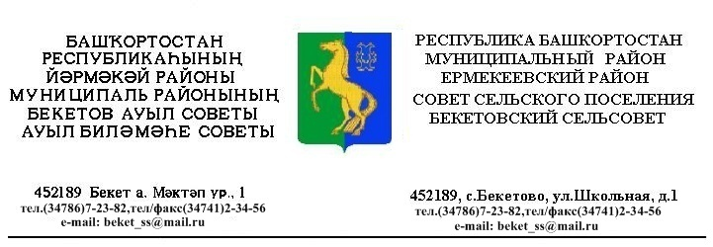
ҠАРАР РЕШЕНИЕ
«26 » апрель 2018 й. № 29.7 «26» апреля 2018 г.

Об отмене решения Совета сельского поселения Бекетовский сельсовет муниципального района Ермекеевский район Республики Башкортостан № 34.6 от 18 апреля 2017 года «Об утверждении Порядка обжалования муниципальных правовых актов»

В соответствии с Конституцией Российской Федерации, Федеральным законом от 06 октября 2003 года №131 - ФЗ «Об общих принципах организации местного самоуправления в Российской Федерации», руководствуясь Уставом сельского поселения Бекетовский сельсовет муниципального района Ермекеевский район Республики Башкортостан, Совет сельского поселения Бекетовский сельсовет муниципального района Ермекеевский район Республики Башкортостан РЕШИЛ:
1. Отменить решение Совета сельского поселения Бекетовский сельсовет муниципального района Ермекеевский район Республики Башкортостан № 34.6 от 18 апреля 2017 года «Об утверждении Порядка обжалования муниципальных правовых актов».
2. Настоящее решение опубликовать на официальном сайте www.spbeketovo.ru и обнародовать на информационном стенде в здании Администрации сельского поселения Бекетовский сельсовет муниципального района Ермекеевский район Республики Башкортостан.

Глава сельского поселения
Бекетовский сельсовет З.З.Исламова

